
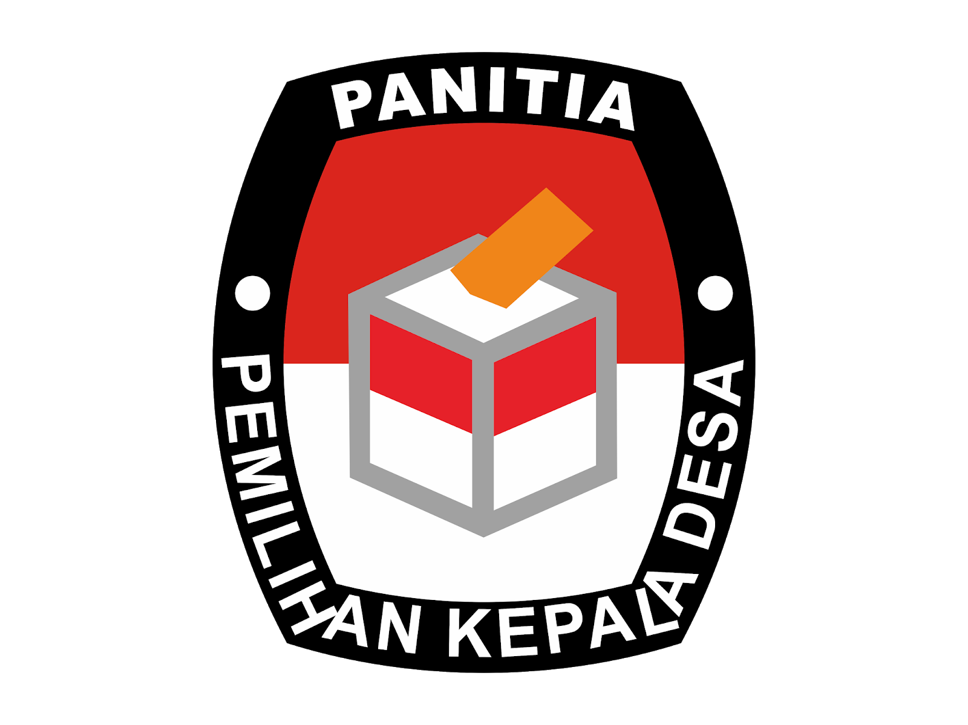
PANITIA PEMILIHAN KEPALA DESA
DESA PASAYANGAN KECAMATAN LEBAKWANGI
KABUPATEN KUNINGAN
Jln. Raya Ki Gedeng Luragung No.177 Telepon (0232) 8892703 Kode Pos 45574

PENGUMUMAN
Bersama ini Panitia Pemilihan Kepala Desa mengumumkan pendaftaran bakal calon Kepala Desa Pasayangan Kecamatan Lebakwangi dengan ketentuan sebagai berikut :
A. WAKTU PENDAFTARAN
Pendaftaran dilaksanakan pada hari kerja mulai tanggal : 01 Oktober 2021 sampai dengan tanggal 09 Oktober 2021 bertempat di Sekretariat Panitia Pemilihan Kepala Desa mulai pukul 08.00 WIB sampai dengan pukul 15.00 WIB.
B. PERSYARATAN
Calon Kepala Desa wajib memenuhi persyaratan sebagai berikut :
- Warga negara Republik Indonesia;
- Bertakwa kepada Tuhan Yang Maha Esa;
- Memegang teguh dan mengamalkan Pancasila, melaksanakan Undang-Undang Dasar Negara Republik Indonesia Tahun 1945, serta mempertahankan dan memelihara keutuhan Negara Kesatuan Republik Indonesia dan Bhinneka Tunggal Ika;
- Berpendidikan paling rendah tamat sekolah menengah pertama atau yang sederajat;
- Berusia paling rendah 25 (dua puluh lima) tahun pada saat mendaftar;
- Bersedia dicalonkan menjadi Kepala Desa;
- Tidak sedang menjalani hukuman pidana penjara;
- Tidak pernah dijatuhi pidana penjara berdasarkan putusan pengadilan yang telah mempunyai kekuatan hukum tetap karena melakukan tindak pidana yang diancam dengan pidana penjara paling singkat 5 (lima) tahun atau lebih, kecuali 5 (lima) tahun setelah selesaimenjalani pidana penjara dan mengumumkan secara jujur dan terbuka kepada publik bahwa yang bersangkutan pernah dipidana serta bukan sebagai pelaku kejahatan berulang-ulang;
- Tidak sedang dicabut hak pilihnya sesuai dengan putusan pengadilan yang telah mempunyai kekuatan hukum tetap;
- Sehat jasmani dan rohani; dan
- Tidak pernah menjabat sebagai Kepala Desa selama 3 (tiga) kali masa jabatan.
C. TATA CARA PENDAFTARAN
Setiap orang yang mendaftarkan diri dalam pemilihan Kepala Desa wajib mengajukan permohonan secara tertulis diatas kertas segel atau bermaterai Rp. 10.000,-(Sepuluh ribu rupiah) dengan melampirkan persyaratan administratif secara lengkap dan diserahkan sendiri kepada panitia pemilihan.
Persyaratan administratif tersebut terdiri atas:
  - Surat pernyataan bertakwa kepada Tuhan Yang Maha Esa, bermaterai cukup;
  - Surat pernyataan memegang teguh dan mengamalkan Pancasila, melaksanakan Undang-Undang Dasar Negara Republik Indonesia Tahun 1945, serta mempertahankan dan memelihara keutuhan Negara Kesatuan Republik Indonesia dan Bhineka Tunggal Ika, bermaterai cukup;
  - Fotocopy ijasah/STTB minimal SLTP atau sederajat disahkan oleh pejabat yang berwenang;
  - Fotocopy Akta Kelahiran disahkan oleh pejabat pada SKPD yang menangani kependudukan dan catatan sipil kabupaten;
  - Fotocopy Kartu Tanda Penduduk Warga Negara Indonesia yang dilegalisir oleh pejabat pada SKPD yang menangani kependudukan dan catatan sipil kabupaten;
  - Surat Keterangan Catatan Kepolisian dari Kepolisian Resor;
  - Surat pernyataan bersedia dicalonkan menjadi Kepala Desa, bermaterai cukup;
  - Surat pernyataan tidak pernah dijatuhi pidana penjara berdasarkan putusan pengadilan yang telah mempunyai kekuatan hukum tetap karena melakukan tindak pidana yang diancam dengan pidana penjara paling singkat 5 (lima) tahun atau lebih dari Pengadilan Negeri setempat, kecuali sekurang-kurangnya 5 (lima) tahun setelah selesai menjalani pidana penjara dan mengumumkan secara jujur dan terbuka kepada publik bahwa yang bersangkutan pernah dipidana serta bukan sebagai pelaku kejahatan berulang-ulang, bermaterai cukup;
  - Surat Keterangan tidak sedang dicabut hak pilihnya sesuai dengan putusan pengadilan yang telah mempunyai kekuatan hukum tetap dari Pengadilan Negeri;
  - Surat Keterangan berbadan sehat dari Dokter Pemerintah;
  - Surat Keterangan Bebas Narkoba dari laboratorium yang berkompeten atau dari Badan Narkotika Nasional Kabupaten;
  - Surat Pernyataan tidak pernah menjabat sebagai Kepala Desa selama 3 (tiga) kali masa jabatan baik secara berturut-turut maupun tidak berturut-turut, bermaterai cukup;
  - Pas foto 4 x 6 cm berlatar belakang merah sebanyak 4 (empat) lembar;
  - Surat Keterangan Lulus seleksi tambahan jika bakal calon lebih dari 5 (lima) orang; dan
  - Surat bukti dukungan dari penduduk setempat bermaterai cukup disertai fotocopy KTP dengan ketentuan : 5 % dari 2100 jumlah penduduk terhitung bulan desember 2020 maka diperlukan 105 (Bukti Dukungan).
  - Daftar Riwayat Hidup
  - surat ijin tertulis bagi bakal calon yang berasal dari PNS, TNI, POLRI

D. KETENTUAN LAIN-LAIN
- Surat permohonan ditulis tangan ditujukan kepada Bupati Kuningan dibuat rangkap 3 (tiga);
- Surat pernyataan asli 1 (satu) disertai fotokopi rangkap 2 (dua);
- Surat keterangan asli 1 (satu) disertai fotokopi rangkap 2 (dua);
- Fotokopi dokumen yang dilegalisir rangkap 3 (tiga);
- Surat permohonan cuti/surat cuti dari camat/surat izin dari pejabat yang berwenang asli 1 (satu) disertai fotokopi rangkap 2 (dua);
- Surat permohonan beserta lampirannya dimasukan ke dalam stopmap warna merah dan dibagian depan ditulis nama bakal calon Kepala Desa.
- Informasi lebih lanjut dapat menghubungi Panitia Pemilihan atas nama Sdr. WAWAN pada nomor 081 324 526 068 atau Sdr. IRFAN ALI, S.Pd pada nomor 089 660 572 510
Demikian pengumuman ini disampaikan untuk diketahui dan menjadi bahan seperlunya.
Pasayangan, 30 September 2021
PANITIA PEMILIHAN KEPALA DESA PASAYANGAN
KECAMATAN LEBAKWANGI
Ketua,

WAWAN

